Exercices Chapitre 7 – DML et gestion de transactions.

- [ROLLBACK et COMMIT]
a) Modifier la valeur de ‘DEPARTMENT_NAME’ de la table ‘DEPARTMENTS’ à l’endroit où la valeur de ‘MANAGER_ID’ vaut 100. La fixer à ‘BIG BOSS’.
b) Pourquoi, alors que votre valeur de ‘autocommit’ (si vous faites un ‘show all’) est de OFF par défaut et que nous n’avons pas fait de ‘COMMIT’ ou de déconnexion de la base de données, un ‘SELECT’ de la ligne que nous avons entrepris de modifier au point a) montre-t-il que notre modification semble avoir pris effet ? Cette modification est-elle réelle ? Pour quel(s) utilisateur(s) ?
c) Entrer la commande ‘ROLLBACK’ et faire ensuite un ‘SELECT’ de la ligne modifiée au point a). Que constatons-nous ?
Dans les exercices qui suivent, veiller à ne jamais effectuer de COMMIT des données mises à jour et appliquer un ROLLBACK à la fin de chaque exercice avant de passer au suivant.

- [ROLLBACK TO SAVEPOINT]
a) Ecrire un script702.sql qui contiendra un bloc PL/SQL dans lequel il faudra effectuer 4 mises à jour différentes de la valeur ‘DEPARTMENT_NAME’ de la table ‘DEPARTMENTS’ à l’endroit où la valeur de ‘MANAGER_ID’ vaut 100. Avant chaque tentative de modification, créer un ‘SAVEPOINT’. Veiller à nommer les ‘SAVEPOINTS’ avec des identifiant bien distinctes.
Exécuter le script et faire un select de la ligne concernée. Laquelle des 4 modifications a-t-elle été prise en compte ?
b) Modifier le script702.sql et y rajouter un ‘ROLLBACK TO [SAVEPOINT_3]’ juste avant la fermeture du bloc PL/SQL ([SAVEPOINT_3] étant le nom du troisième ‘SAVEPOINT’ du bloc créé au point a)).
Exécuter le script et faire un select de la ligne concernée par les mises à jour du point a). Laquelle des 4 modifications a-t-elle été prise en compte ? Pourquoi cette façon de procéder ne fait-elle pas boucler indéfiniment le code contenu dans le bloc PL/SQL sur le ‘ROLLBACK’ ?

- [RETURNING vers une variable]
Faire une insertion dans la table ‘REGIONS’ d’une ligne dont le ‘REGION_ID’ vaudra ‘5’ et le ‘REGION_NAME’, ‘Atlantide’.
Directement après insertion dans la table, stocker ces deux nouvelles valeurs dans des variables afin d’afficher le texte ‘La nouvelles région ajoutée à la table REGIONS est [REGION_NAME]. Il s’agit du continent numéro [REGION_ID]’.
Les valeurs insérées dans la table REGIOSN ne seront enregistrées dans des variables qu’une fois l’ordre DML exécuté, pas avant.

- [RETURNING vers un enregistrement]
Effacer la ligne de la table ‘DEPARTMENTS’ pour laquelle ‘DEPARTMENT_ID’ vaut 150. Veiller cependant à enregistrer l’entièreté des données effacées de la table afin de pouvoir signaler à l’écran ce qui a été effacé.

- [UPDATE avec enregistrement (ROW) et vérification via RETURNING]
Une nouvelle fonction a été créée dans la société pour féliciter M. Kumar de ses efforts.
Cette nouvelle fonction viendra remplacer la fonction du département « NOC » (ID N° 220). Elle aura pour intitulé (DEPARTMENT_NAME) « Associate ». Ce département aura pour numéro d’identification le « 300 » (DEPARTMENT_ID), pour numéro de Manager celui de monsieur Kumar (vous trouverez l’EMPLOYEE_ID de M. Kumar dans la table EMPLOYEES) et pour numéro de localisation celui de São Paulo, au brésil, là où M. Kumar va aller s’installer (vous trouverez le LOCATION_ID de São Paulo dans la table LOCATIONS)
Vous devrez déclarer 2 enregistrements. L’un stockera vos données de mise à jour et vous servira à remplacer d’un coups (avec la commande « ROW ») les valeurs de la ligne concernée dans la table DEPARTMENTS. Le second servira à stocker le résultat d’un RETURNING sur cette ligne pour chaque colonne mise à jour.
Si les valeurs du premier enregistrement sont bien les mêmes que celles contenues dans le second, alors il faudra afficher la phrase « La nouvelle fonction de M. Kumar vient remplacer la fonctionnalité du feu département « NOC » ».

- [BULK COLLECT INTO collection, FORALL, %ROWCOUNT]
Changer la date d’arrivée de tous les employés du département IT, car ce département réouvre ses portes aujourd’hui et tous ses employés ont un nouveau contrat daté de la date du jour (SYSDATE) !
A l’aide de l’attribut SQL%ROWCOUNT du curseur implicite déclaré pour l’ordre FORALL, afficher également le nombre d’employés concernés par ce changement !

- [BULK COLLECT INTO collection, FORALL, RETURNING]
Effacer tous les entrées de la table ‘DEPARTMENTS’ qui n’ont pas de ‘MANAGER_ID’ et stocker le nom des départements supprimé dans une collection.
Afficher la liste des départements supprimés.

- [BULK COLLECT, FORALL et modification de plusieurs lignes à la fois]
Créer un bloc anonyme permettant de mettre à jour les dates d’embauche (hire_date) des employés embauchés avant le 1er janvier ’98. Le contrat de tous ces employés à été renouvelé aujourd’hui-même ! (SYSDATE)
La mise à jour se fera dans un FORALL qui fera la mise à jour par départements.
Il faudra ensuite afficher la phrase « XX employés du département IT ont vu leur contrat renouvelé ce jour ! Voici leurs noms : [nom des employés] » en remplaçant XX par la valeur correcte de 3 et [nom des employés] par le nom des employés concernés. Faites la vérification pour le cas où 6 employés auraient été mis à jour.
Toutes les informations doivent être récupérées selon les informations contenues dans les tables. Il n’est par exemple pas permit dans cet exercice de demander l’affichage des éléments du département IT en entrant le numéro du département dans une variable de façon manuelle. La seule chose que vous devrez vérifier dans la table DEPARTMENTS est le numéro d’occurrence du département IT (6ème position).
Exercices Chapitre 7 – DML et gestion de transactions.

- SOLUTIONS -

- [ROLLBACK et COMMIT]
a) Modifier la valeur de ‘DEPARTMENT_NAME’ de la table ‘DEPARTMENTS’ à l’endroit où la valeur de ‘MANAGER_ID’ vaut 100. La fixer à ‘BIG BOSS’.
b) Pourquoi, alors que votre valeur de ‘autocommit’ (si vous faites un ‘show all’) est de OFF par défaut et que nous n’avons pas fait de ‘COMMIT’ ou de déconnexion de la base de données, un ‘SELECT’ de la ligne que nous avons entrepris de modifier au point a) montre-t-il que notre modification semble avoir pris effet ? Cette modification est-elle réelle ? Pour quel(s) utilisateur(s) ?
c) Entrer la commande ‘ROLLBACK’ et faire ensuite un ‘SELECT’ de la ligne modifiée au point a). Que constatons-nous ?
Dans les exercices qui suivent, veiller à ne jamais effectuer de COMMIT des données mises à jour et appliquer un ROLLBACK à la fin de chaque exercice avant de passer au suivant.

Manipulations :
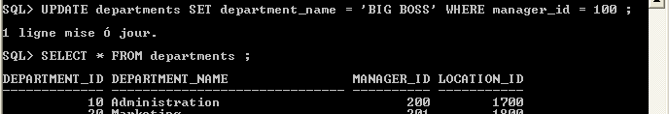

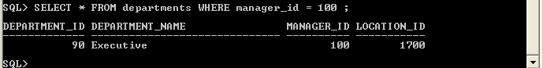

Solution sous-point b) :
La modification prend effet directement pour la session en cours afin que l’utilisateur puisse se rendre compte où il en est dans sa transaction. La visibilité des modifications est fonction des options de visibilités définis par l’utilisateur.

Solution sous-point c) :
L’exécution d’une commande ROLLBACK montre très bien que l’ordre DML exécuté au point a) n’a pas encore été enregistré à l’intérieur de la base de données puisque l’ordre SELECT qui suit renvoi les données telles qu’elles étaient avant exécution de l’ordre DML UPDATE.

- [ROLLBACK TO SAVEPOINT]
a) Ecrire un script702.sql qui contiendra un bloc PL/SQL dans lequel il faudra effectuer 4 mises à jour différentes de la valeur ‘DEPARTMENT_NAME’ de la table ‘DEPARTMENTS’ à l’endroit où la valeur de ‘MANAGER_ID’ vaut 100. Avant chaque tentative de modification, créer un ‘SAVEPOINT’. Veiller à nommer les ‘SAVEPOINTS’ avec des identifiant bien distincts.
Exécuter le script et faire un select de la ligne concernée. Laquelle des 4 modifications a-t-elle été prise en compte ?
b) Modifier le script702.sql et y rajouter un ‘ROLLBACK TO [SAVEPOINT_3]’ juste avant la fermeture du bloc PL/SQL ([SAVEPOINT_3] étant le nom du troisième ‘SAVEPOINT’ du bloc créé au point a)).
Exécuter le script et faire un select de la ligne concernée par les mises à jour du point a). Laquelle des 4 modifications a-t-elle été prise en compte ? Pourquoi cette façon de procéder ne fait-elle pas boucler indéfiniment le code contenu dans le bloc PL/SQL sur le ‘ROLLBACK’ ?

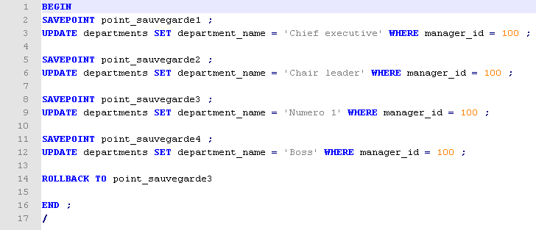

Dans le premier cas, c’est la valeur du dernier UPDATE qui sera retenue dans la table DEPARTMENTS. Dans le second cas, il s’agira de la valeur affectée par le 2ème UPDATE (les deux dernier UPDATE étant effacés).
Un ROLLBACK TO SAVEPOINT repositionne la transaction au SAVEPOINT renseigné et annule tout ce qui suit le SAVEPIONT, y compris le ROLLBACK lui-même. Il n’est donc pas question de parler de boucle infinie…

- [RETURNING vers une variable]
Faire une insertion dans la table ‘REGIONS’ d’une ligne dont le ‘REGION_ID’ vaudra ‘5’ et le ‘REGION_NAME’, ‘Atlantide’.
Directement après insertion dans la table, stocker ces deux nouvelles valeurs dans des variables afin d’afficher le texte ‘La nouvelles région ajoutée à la table REGIONS est [REGION_NAME]. Il s’agit du continent numéro [REGION_ID]’.
Les valeurs insérées dans la table REGIOSN ne seront enregistrées dans des variables qu’une fois l’ordre DML exécuté, pas avant.

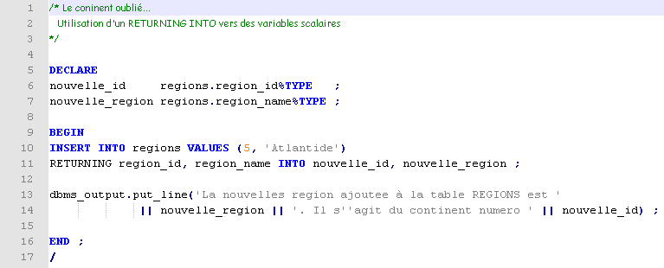

- [RETURNING vers un enregistrement]
Effacer la ligne de la table ‘DEPARTMENTS’ pour laquelle ‘DEPARTMENT_ID’ vaut 150. Veiller cependant à enregistrer l’entièreté des données effacées de la table afin de pouvoir signaler à l’écran ce qui a été effacé.

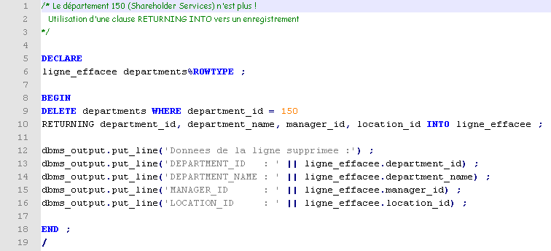

- [UPDATE avec enregistrement (ROW) et vérification via RETURNING]
Une nouvelle fonction a été créée dans la société pour féliciter M. Kumar de ses efforts.
Cette nouvelle fonction viendra remplacer la fonction du département « NOC » (ID N° 220). Elle aura pour intitulé (DEPARTMENT_NAME) « Associate ». Ce département aura pour numéro d’identification le « 300 » (DEPARTMENT_ID), pour numéro de Manager celui de monsieur Kumar (vous trouverez l’EMPLOYEE_ID de M. Kumar dans la table EMPLOYEES) et pour numéro de localisation celui de São Paulo, au brésil, là où M. Kumar va aller s’installer (vous trouverez le LOCATION_ID de São Paulo dans la table LOCATIONS)
Vous devrez déclarer 2 enregistrements. L’un stockera vos données de mise à jour et vous servira à remplacer d’un coups (avec la commande « ROW ») les valeurs de la ligne concernée dans la table DEPARTMENTS. Le second servira à stocker le résultat d’un RETURNING sur cette ligne pour chaque colonne mise à jour.
Si les valeurs du premier enregistrement sont bien les mêmes que celles contenues dans le second, alors il faudra afficher la phrase « La nouvelle fonction de M. Kumar vient remplacer la fonctionnalité du feu département « NOC » ».

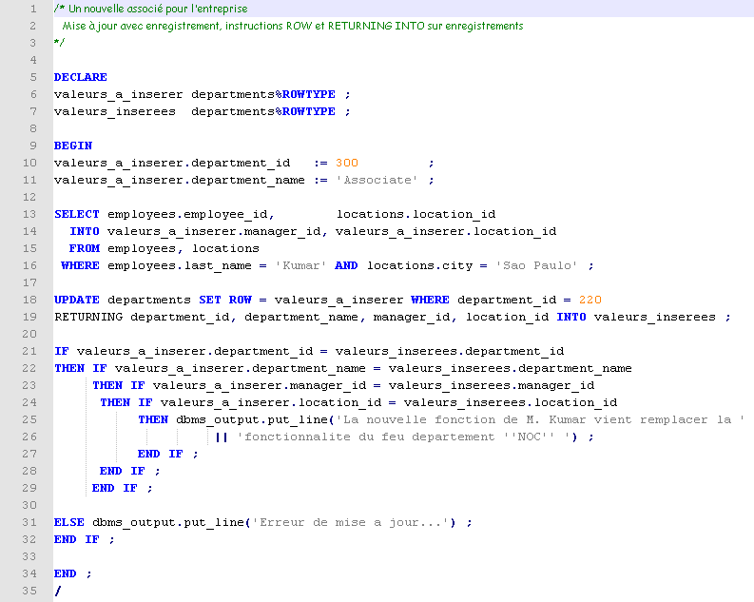

- [FORALL, %ROWCOUNT]
Changer la date d’arrivée de tous les employés du département IT, car ce département réouvre ses portes aujourd’hui et tous ses employés ont un nouveau contrat daté de la date du jour (SYSDATE) !
A l’aide de l’attribut SQL%ROWCOUNT du curseur implicite déclaré pour l’ordre FORALL, afficher également le nombre d’employés concernés par ce changement !

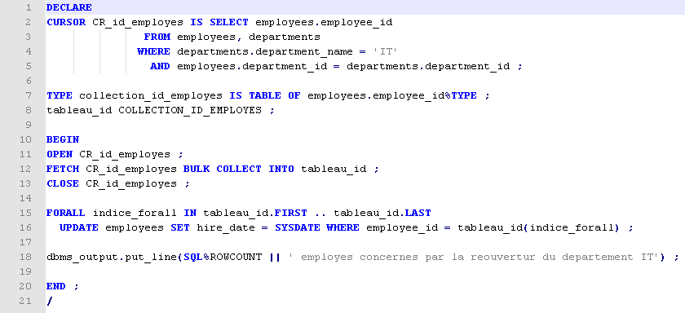

- [BULK COLLECT INTO collection, FORALL, RETURNING]
Effacer tous les entrées de la table ‘DEPARTMENTS’ qui n’ont pas de ‘MANAGER_ID’ et stocker le nom des départements supprimé dans une collection.
Afficher la liste des départements supprimés.
